

**DTU使用说明书**

使用说明书 V1.0

立普威陆（重庆）科技有限公司



Version history

|  |  |  |
| --- | --- | --- |
| Date | Description | Version |
| 2018-3-13 | 创建文档 | V1.0 |
| 2018-3-14 | 硬件更新 | V1.0 |
| 2018-1-26 | 软件更新 | V1.0 |

安装使用说明书 V1.0

立普威陆（重庆）科技有限公司



目录

概述 5

产品特性 5

电气特性 5

产品外形及接线图 6

产品外形 6

接线图 6

安装示意图 7

使用说明 7

上电与开关机 7

入网 7

按键功能 8

数据上报 8

典型用例 8

安装注意事项 8

设备使用注意事项及维护 8

申 明

DECLARATION

版权所有，未经本公司之书面许可，此手册中任何段落，章节内容均不得被摘抄、

拷贝或以任何形式复制、传播，否则一切后果由违者自负。

本公司保留一切法律权利!

若有任何产品质量问题，请在开箱检查后，立即与我司联系。

# 概述

本公司生产DTU是一款基于LoraWAN的无线数据传输终端设备，提供全透明数据通道，可以方便的实现远程、无线、网络化的通信方式。组网灵活快捷（安装即可使用）、运行成本低等诸多优点。可应用于农业、气象、水处理、环境监控、林业等行业。

# 产品特性

●兼容LoraWAN

●全透明传输

●一组485接口，方便多类设备对接

●两种供电方式

●平台配置传感器配置，掉电保存

●多类配置命令，方便进行各类远程操作

●安装方便

# 电气特性

|  |  |  |  |
| --- | --- | --- | --- |
| **参数名** | | **参数值** | **备注** |
| 电源 | 额定电源 | 市电220V |  |
| 额定电压 | DC：9V-24V |  |
| 支持频段 | | 470-510 |  |
| 天线接口 | | SMA |  |
| 串口波特率 | | 平台设置 | 平台下发配置 |
| 功耗 | | 数据传输：82mA | DC12V |
| 空闲状态：37mA |
| 工作温度范围 | | -10℃~+45℃ |  |
| 存储温度 | | -20℃~+70℃ |  |
| 相对湿度 | | ≤95％ | 不结露 |
| 尺寸 | | 91.99mm×69.6mm×24.9mm |  |

# 产品外形及接线图

## 产品外形

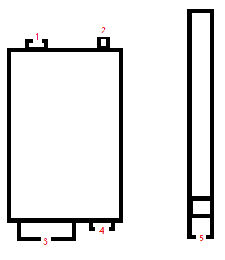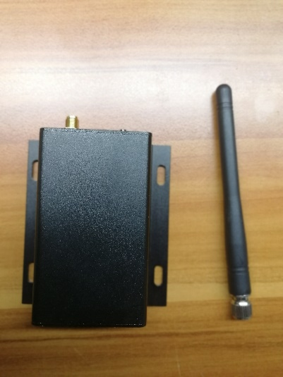

## 接线图

※1：SMA天线接口

※2：复位按键

※3：一组485接口（485A、485B、VCC、GND）

※4：DC电源头

※5：470-510胶棒天线

## 安装示意图

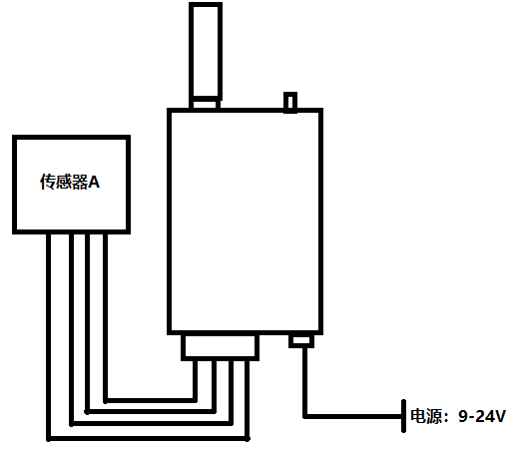

本产品提供4个固定孔，左右各两个(图中未标示)，485接口对接485型传感器设备，从左到右依次为485A、485B、VCC、GND，电源使用9-24V在直流电源；

# 使用说明

## 上电与开关机

1. 将设备安装好之后，接上电（直流9-24V）设备进入运行模式；
2. 此时DTU电源灯（红灯）亮，表示设备的电源已经接通，可以进行下一步操作；

## 入网

设备默认没入网，DTU入网操作步骤为：

1. 使用手机APP—6M扫描神器，扫描DTU外壳上的二维码标签，并填写入网信息；
2. 上述步骤完成后平台会将当前扫描的设备的信息注册到平台；
3. 大约10s-20s后，入网灯（绿灯）亮，设备联网并监控；
4. 联网后，既可在平台看到联网成功的标志，绿灯将闪烁进入配置模式，等待配置下发完成即可看到数据；
5. 平台可修改系统上报周期等参数设置；

## 按键功能

1. DTU上只有一个复位按钮，复位按下之后，DTU将重启，上报数据周期将被重置；
2. DTU具备掉电保存功能，即使设备电源中断，再次上电时配置依旧不变，但是上报周期等参数恢复出厂设置。

## 数据上报

1. 系统默认上电发送入网包，可在日志里看到；
2. 出厂时默认两分钟上报一次数据（所有配置下发完并配置无误）；
3. 等待数据上报后即可在平台看到数据；

# 典型用例

四川省泸州市纳溪区纳西智慧水利、陕西省富平县富平农业等经典使用案例；

# 安装注意事项

本产品主体不带防水功能，入网配置完成后，请放置于室内；

本产品安装时注意安装环境，请勿在潮湿、易腐蚀等环境使用，若必须在上述环境使用，请做好相应的处理；

安装时注意用电安全；

# 设备使用注意事项及维护

• 保持设备干燥。由于本产品不带防水功能，所以注意防潮防水，若不慎打湿设备，请将其完全晾干。

• 请勿存放在过热的地方。 高温会缩短电子设备的寿命、 毁坏电池、 使一些塑料部件变形或熔化。  
• 请勿存放在过冷的地方。 否则当温度升高至常温时， 其内部会形成潮气， 这会毁坏电路板

•请勿扔放、 敲打或振动设备。 粗暴地对待设备会毁坏内部电路板及精密的结构。

上述所有建议均适用所有部件，若在安装只有设备有任何质量问题，请立即联系我司。